Приложение № 1 к Порядку признания организаций, осуществляющих образовательную деятельность, и иных действующих в сфере образования организаций,
а также их объединений, расположенных на территории Омской области,
региональными инновационными площадками

ФОРМА
заявки на получение статуса региональной инновационной площадки
бюджетное общеобразовательное учреждение г. Омска «Средняя общеобразовательная школа №17»
(полное наименование организации, осуществляющей образовательную деятельность,
и иной действующей в сфере образования организации, расположенной на территории
Омской области (далее – образовательная организация))
январь- 2023 – декабрь 2023
(указывается период реализации инновационного проекта (программы))

Создание педагогических условий для развития предпосылок читательской грамотности у детей дошкольного возраста
(наименование инновационного проекта (программы))

Регистрационный номер:
Дата регистрации заявки:
(заполняется экспертной комиссией)

- ОБЩАЯ ИНФОРМАЦИЯ ОБ ОБРАЗОВАТЕЛЬНОЙ ОРГАНИЗАЦИИ

Деятельность региональных инновационных площадок (выбрать из перечня):  Модель 1. Региональная инновационная площадка, реализующая инновационный управленческий проект (программу) самостоятельно.  Модель 2. Региональная инновационная площадка, реализующая проект Программы развития/управленческий проект во взаимодействии с Институтом посредством формирования и выполнения технических заданий. | Модель 2. Региональная инновационная площадка, реализующая проект Программы развития/управленческий проект во взаимодействии с Институтом посредством формирования и выполнения технических заданий.
При выборе модели 2 определить направление региональной инновационной площадки- инновационного комплекса в образовании (РИП- ИнКО):  РИП-ИнКО «StartUP общего образования»  РИП-ИнКО «Школа как центр творчества и развития одаренности детей»  РИП-ИнКО «Школа – территория воспитания»  РИП-ИнКО «Дополнительное образование детей – навигатор будущего»  РИП-ИнКО «Образование детей особой заботы»  РИП-ИнКО «Синхронизация общего и профессионального образования с учетом потребностей  регионального рынка труда»  РИП-ИнКО «Успешный дошкольник» | РИП-ИнКО «Успешный дошкольник»
Наименование образовательной организации (по уставу) | бюджетное общеобразовательное учреждение г. Омска «Средняя общеобразовательная школа №17»
Фактический адрес образовательной организации | 644052, г. Омск, ул. 24 Северная, 210 корпус 2
Ф.И.О. руководителя образовательной организации | Калугина Оксана Владимировна
Контактное лицо по вопросам представления заявки | Молчанова Евгения Геннадьевна
Контактный телефон | +7 (3812) 26-33-12
Телефон/факс образовательной организации | +7 (3812) 26-33-12
Сайт образовательной организации в информационно- телекоммуникационной сети "Интернет" | http://школа17.омск-обр.рф/
Электронный адрес образовательной организации | school17@bou.omskportal.ru

СОГЛАСОВАНО  Председатель _____________О.В. Калугина  протокол № 4  От «10» января 2023 года | УТВЕРЖДЕНО  Директор БОУ г. Омска «Средняя общеобразовательная школа № 17 _____________О.В. Калугина  Приказ № 35  От «23» января 2023 года

- ОПИСАНИЕ ИННОВАЦИОННОГО ПРОЕКТА (ПРОГРАММЫ)

ПАСПОРТ ИННОВАЦИОННОГО ПРОЕКТА (ПРОГРАММЫ)
«Создание педагогических условий для развития предпосылок читательской грамотности у детей дошкольного возраста»

I. Общая информация
1 | Наименование проекта | Создание педагогических условий для развития предпосылок читательской грамотности у детей дошкольного возраста
2 | Актуальность (определена проблема, для решения которой разработан проект (программа); обоснована необходимость решения заявленной проблемы) проекта (определена проблема, для решения которой разработан проект (программа); обоснована необходимость решения заявленной проблемы) | В Федеральной образовательной программе дошкольного образования представлены планируемые результаты, среди которых, конкретизированы и предпосылки читательской грамотности (к концу дошкольного возраста ребенок должен знать и осмысленно воспринимать литературные произведения различных жанров, иметь предпочтения в жанрах литературы, проявлять интерес к книгам познавательного характера, определять характеры персонажей, мотивы их поведения, оценивать поступки литературных героев). Развитие читательской компетентности ребенка-дошкольника зависит от взрослого. Проблема заключается в том, что многие педагоги дошкольных организаций не умеют выстраивать целенаправленную деятельность по развитию умений работы с текстом с применением необходимых методических инструментов, а также испытывают затруднения в определении компетенций, характеризующих читательскую грамотность.  В связи с этим актуальной становится проблема развития читательской грамотности дошкольников в условиях возникающего противоречия:  -между обязательным исполнением требований законодательства в части качественной реализации Программы и отсутствием системы компетентного и целенаправленного формирования читательской деятельности детей;  Использование инновационного продукта позволит активизировать компетентностный потенциал педагогов в области развития предпосылок читательской грамотности у детей дошкольного возраста.
3 | Связь с региональными документами Омской области | - Указ Президента РФ № 204 от 07.05.2018 «О национальных целях и стратегических задачах развития Российской Федерации на период до 2024года»;  - Указ Президента Российской Федерации от 21 июля 2020 г. № 474 «О национальных целях развития Российской Федерации на период до 2030 года»;  - Повышение качества и доступности услуг в сфере общего и дополнительного образования. (Стратегия социально-экономического развития города Омска до 2030 года, раздел 1.2 Омский городской совет. Решение от 19.12.2018 г. № 101);  - Стратегия социально- экономического развития Омской области до 2025 года раздел 6.2. Указ губернатора Омской области от 24.06.2018 № 93;  - Распоряжение директора департамента образования Администрации города Омска «Организация работы по повышению функциональной грамотности обучающихся бюджетных учреждений города Омска, подведомственных департаменту образования Администрации города Омска» от 01.04.2022 № 54-р
4 | Руководитель проекта | Молчанова Евгения Геннадьевна school17@bou.omskportal.ru +7 (3812) 26-33-12
5 | Перечень исполнителей проекта | № п/п | ФИО | Должность | Адрес электронной  почты |  |  | Номер тел.
 |  | 1 | Ильясова О.В | старший воспитатель | school17@bou.omskportal.ru |  |  | +7 (3812) 26-33-12
 |  | 2 | Гранаткина Н. Е. | старший воспитатель | school17@bou.omskportal.ru |  |  | +7 (3812) 26-33-12
 |  | 3 | Охрименко Т.В. | воспитатель | school17@bou.omskportal.ru |  |  | +7 (3812) 26-33-12
 |  | 4 | Щербачева Т.А. | воспитатель | school17@bou.omskportal.ru |  |  | +7 (3812) 26-33-12
 |  | 5 | Шарыпова Е.В. | воспитатель | school17@bou.omskportal.ru |  |  | +7 (3812) 26-33-12
 |  | 6 | Барашкова О.И. | педагог-психолог | school17@bou.omskportal.ru |  |  | +7 (3812) 26-33-12
 |  | 7 | Дюсенова А.С. | воспитатель | school17@bou.omskportal.ru |  |  | +7 (3812) 26-33-12
6 | Образовательные  организации-соисполнители проекта (при наличии/  обязательно для инновационных площадок, реализующий проект  (программу) самостоятельно) с определением функций  каждой образовательной организации | БОУ ДПО «Институт развития образования Омской области» (координация, методическое сопровождение);  ООО «Центр Инновационного образования и воспитания» (повышение квалификации)
II. Описание проекта
7 | Цель реализации проекта | Создание банка эффективных педагогических практик, включающей активные приемы и методы, способствующие формированию у детей дошкольного возраста предпосылок читательской грамотности.
8 | Задачи проекта | - освоить педагогические технологии, способствующие формированию у детей дошкольного возраста предпосылок читательской грамотности, внедрить в работу педагогического коллектива (продуктивное чтение и др.);  - создать условия для обобщения и распространения опыта педагогов по формированию предпосылок читательской грамотности у детей дошкольного возраста;  - разработать методические мероприятия и представить видеофрагменты, содержащие демонстрацию применения приемов и технологий, способствующих формированию читательской грамотности.  - провести диагностику сформированности читательской грамотности у воспитанников подготовительных групп;  - Провести мониторинг сформированности методических компетенций педагогов по использованию методов и приемов, способствующих формированию читательской грамотности у детей дошкольного возраста;  - создать условия для вовлечения родителей в процесс формирования предпосылок читательской грамотности у детей дошкольного возраста.
9 | Показатели проекта (количественные и качественные) | - не менее 70 % педагогов освоили и используют технологии, способствующие формированию у дошкольников читательской грамотности;  - не менее 70 % педагогов поделились опытом организации образовательной деятельности, способствующей формированию читательской грамотности у дошкольников;  - разработан цикл методических мероприятий и видеофрагментов образовательной деятельности, включающих активные приемы и методы обучения, способствующих формированию читательской грамотности у дошкольников (не менее 5 методических разработок и не менее 5 видеофрагментов);  - организовано не менее 2-х мониторингов (стартовый, итоговый) сформированности предпосылок читательской грамотности у воспитанников подготовительных групп;  - проведен мониторинг сформированности методических компетенций педагогов по использованию методов и приемов, способствующих формированию читательской грамотности у детей дошкольного возраста (не менее 2-х);  - не менее 50% родителей вовлечены в процесс формирования предпосылок читательской грамотности у детей дошкольного возраста.
10 | Продукт проекта | Методические разработки и видеофрагменты, содержащие демонстрацию применения приемов и технологий, способствующих формированию читательской грамотности.
11 | Срок реализации проекта | Наименование этапа реализации проекта |  |  |  | Дата начала | Дата окончания
 |  | Проект в целом, в том числе в разрезе этапов реализации: |  |  |  | 12.01.2023 | 29.12.2023
 |  | 1 этап: подготовительный |  |  |  | 12.01.2023 | 15.02.2023
 |  | 2 этап: основной |  |  |  | 16.02.2023 | 30.11.2023
 |  | 3 этап: заключительный |  |  |  | 01.12.2023 | 29.12.2023
12 | Основные риски реализации проекта и пути их преодоления | Формальный подход педагогов к реализации проекта.  Пути минимализации риска: создание рабочих групп для обмена опытом по проблеме, мотивация педагогов на творческий подход к решению задач через командную работу, обеспечение системного контроля.  Низкие темпы освоения педагогами способов формирования читательской грамотности у детей дошкольного возраста.  Пути минимализации риска: стимулирование педагогов на саморазвитие со стороны администрации ОУ, проведение консультаций, семинаров-практикумов, мастер-классов по формированию предпосылок функциональной грамотности у дошкольников, КПК по теме; разработка методического обеспечения реализации проекта по формированию предпосылок читательской грамотности (с перспективно-тематическим планированием), контроль соблюдения сроков и качества проведения методических мероприятий.  Низкая степень включенности родителей в реализацию проекта.  Пути минимализации риска: использование активных форм работы с родителями, своевременное информирование, мотивация со стороны педагогов, администрации.
13 | Предложения по внедрению и распространению результатов инновационного проекта (программы) | Внедрение в практику инновационного продукта будет осуществляться  через реализацию методических мероприятий по повышению компетентности педагогов в вопросах формирования читательской (речевой) грамотности у дошкольников.  Распространение результатов инновационного проекта возможно через следующие мероприятия:  - проведение мастер-классов и обучающих семинаров с распространение буклетов, на которых отпечатаны qr-коды ресурсов;  - распространение информации через методическую сеть Ассоциации «Спектр», через социальные группы: в контакте, телеграмме «Ассоциация воспитателя Омской области»;  - организация стажировочных площадок по распространению опыта по формированию предпосылок читательской (речевой) грамотности у детей дошкольного возраста;  - распространение информационных буклетов на массовых педагогических мероприятиях;  - формирование электронного сборника «Лучшие практики формирование предпосылок функциональной грамотности у детей дошкольного возраста»;  - публикация видео фрагментов образовательной деятельности, с соответствующими ссылками на официальном сайте образовательной организации;  - размещение ссылок на официальных интернет-ресурсах.
14 | Возможность адаптации к условиям других  общеобразовательных организаций | Проект может быть реализован в дошкольных учреждениях области разных видов, переходящих на новые формы работы, расширяющих рамки своего образовательного пространства. Содержание практик прежде всего будет включать обращение к ситуационному (контекстному) материалу, заданиям, содержащим проблемы, требующих решений. Именно ситуативность заданий адресует воспитанников к конкретным практическим решениям и действиям в определенных ситуациях, в том числе и в собственной жизненной практике.  Поэтому для внедрения инновационного продукта необходимо качественное обеспечение информационно-консультативного, методического сопровождения педагогов, необходимо наличие средообразующих компонентов: оборудование для сюжетно-ролевых игр, медиатеки (видеофильмы, презентации и др.), говорящих ручек, ноутбуков, проектора, интерактивной панели.  Проект предусматривает активное взаимодействие с родителями (законными представителями).

ПЛАН МЕРОПРИЯТИЙ

№  п/п | Наименование мероприятия проекта | Срок реализации  мероприятия | Результат реализации мероприятия | Исполнители мероприятия
1 этап. Определение и создание условий, необходимых для реализации проекта
Подготовительный этап
1 | Совещание при директоре. Формирование состава рабочей группы по реализации проекта. Составление циклограммы работы группы. Назначение ответственных за проведение практической части педагогических мастерских (Протокол, приказ, циклограмма). | 12.01.2023- 17.01.2023 | Количество документов, ед.3 | Молчанова Е.Г., заместитель директора
2 | Разработка материалов первичного мониторинга участников образовательного процесса (Анкета для педагогов (выявление профессиональных  затруднений педагогов по  формированию у дошкольников  читательской грамотности), анкета для родителей «Читаем вместе с детьми») | 17.01.2023-24.01.2023 | Количество документов, ед.2 | Молчанова Е.Г., заместитель директора
3 | Разработка и проведение входной диагностики педагогов по владению активными методами и приемами формирования у воспитанников читательской грамотности (карта мониторинга) | 20.01.2023-27.01.2023- | Количество документов, ед.1 | Молчанова Е.Г., заместитель директора
4 | Подготовка и проведение первичной диагностики сформированности читательской грамотности у воспитанников. Аналитическая справка. | 27.01.2023-03.02.2023 | Количество документов, ед.1 | Гранаткина Н.Е.,  старший воспитатель
5 | Разработка методического обеспечения:  перспективно-тематическое планирование, план работы с родителями | 03.02.2023-15.02.2023 | Количество документов, ед.2 | Ильясова О.В.,  старший воспитатель  Гранаткина Н.Е.,  старший воспитатель;
2 этап. Реализация проекта
6 | Подготовка и проведение семинара-практикума: «Технология продуктивного чтения и ее использование в образовательном процессе» | 16.02.2023-28.02.2023 | Количество присутствующих педагогов, 90% | Гранаткина Н.Е.,  старший воспитатель;
7 | Подготовка и проведение методического семинара «Способы формирования читательской грамотности» | 01.03.2023-10.03.2023 | Количество присутствующих педагогов, 90% | Щербачева Т.А.,  воспитатель
8 | Организация взаимопосещения деятельности (восприятие художественной литературы). График посещения. | 13.03.2023-24.03.2023 | Количество документов, ед.1 | Ильясова О.В.,  старший воспитатель
9 | Подготовка и проведение Круглого стола: «Обмен опытом» с приглашением родителей | 27.03.2023-31.03.2023 | Количество присутствующих педагогов, 90%, количество присутствующих родителей не менее 25% | Молчанова Е.Г., заместитель директора
10 | Подготовка и проведение родительских собраний: «Сотрудничество ДОО и семьи в вопросах воспитания посредством семейного чтения» | 03.04.2023-21.04.2023 | Количество присутствующих родителей, 60% | Гранаткина Н.Е.,  старший воспитатель;
11 | Подготовка и проведение мастерской профессионала: серия мастер-классов педагогов по формированию читательской грамотности. | 03.04.2023-21.04.2023 | Количество представленных мастер-классов, ед 5 | Ильясова О.В.,  старший воспитатель
12 | Подготовка методических разработок и видеофрагментов деятельности, содержащих демонстрацию применения приемов и технологий, способствующих формированию читательской грамотности. Анализ и обсуждение видеофрагментов  Создание банка эффективных практик. | 10.04.2023-18.10.2023 | Количество методических разработок ед.5,  Количество видеофрагментов, ед.5 | Гранаткина Н.Е., старший воспитатель  Ильясова О.В.,  старший воспитатель
13 | «Навигатор в мире детских книг» (составление тематических перечней и каталогов для родителей (законных представителей)  Практикум «Читаем вместе с детьми» | 21.04.2023-12.05.2023 | Количество документов, ед.1 | Гранаткина Н.Е.,  старший воспитатель;  Ильясова О.В.,  старший воспитатель
14 | Представление опыта работы на Межрегиональной научно-практической конференции «Тенденции развития образования XXI века: формирование навыков будущего». | 10.05.2023-12.05.2023 | Количество представленных скринкастов, ед.1 | Гранаткина Н.Е.,  старший воспитатель;
15 | Подготовка и проведение промежуточной диагностики сформированности читательской грамотности у воспитанников. | 15.05.2023-26.05.2023 | Количество документов, ед.1 | Ильясова О.В.,  старший воспитатель
16 | Консультирование родителей по вопросам обсуждения прочитанного с детьми | 01.06.2023-31.08.2023 | Количество родителей, получивших консультацию, не менее 60% | Гранаткина Н.Е.,  старший воспитатель;
17 | Проведение итоговой диагностики педагогов по владению активными методами и приемами формирования у воспитанников читательской грамотности (карта мониторинга). | 19.10.2023-31.10.2023 | Количество документов, ед.1 | Молчанова Е.Г., заместитель директора
18 | Подготовка и проведение семинара- практикума: «Преемственность дошкольного и начального образования по формированию читательской грамотности обучающихся (воспитанников)» | 01.11.2023-03.11.2023 | Количество присутствующих педагогов, 90% | Гранаткина Н.Е.,  старший воспитатель
19 | Подготовка и проведение семинара - практикума для родителей «Читаем вместе» | 09.11.2023 | Количество присутствующих родителей не менее 50% | Ильясова О.В.,  старший воспитатель
20 | Подготовка и проведение итоговой диагностики сформированности читательской грамотности у воспитанников. Аналитическая справка. | 01.11.2023-23.11.2023 | Количество документов, ед.1 | Ильясова О.В.,  старший воспитатель
21 | Анализ включенности родителей в процесс по формированию предпосылок читательской грамотности у детей дошкольного возраста.  Удовлетворенность участников образовательного процесса (по результатам анкетирования). | 08.11.2023-30.11.2023 | Количество документов, ед.1  (Критерии оценки степени включенности родителей:  - высокая – не менее 80%  - средняя – не менее 50%  - низкая – менее 50%) | Гранаткина Н.Е.,  старший воспитатель
22 | Представление опыта работы на XV Форуме РИП ИнКО | 14.12.2023 | Количество выступлений -1 | Молчанова Е.Г., заместитель директора
3 этап. Рефлексивно-оценочный
23 | Подготовка и проведение расширенной конференции: «Итоги реализации проекта» Анализ результатов реализации проекта (анализ и самоанализ педагогов «Уровень владения профессиональными компетенциями». (Аналитическая справка). | 01.12.2023-22.12.2023 | Количество присутствующих педагогов, 90% | Молчанова Е.Г., заместитель директора;  Ильясова О.В., старший воспитатель  Дюсенова А.С.,  воспитатель
24 | Участие в мониторинге эффективности деятельности РИП ИнКО | 06.11.2023-17.11.2023 | Аналитическая справка -1 | Гранаткина Н.Е.,  старший воспитатель
25 | Подготовка и размещение итогов реализации проекта на сайте образовательной организации. | 25.12.2023-29.12.2023 | Готовность материалов к размещению на отчетную дату, 100% | Ильясова О.В., старший воспитатель

Приложение:

- Решение коллегиального органа самоуправления организации-соискателя на участие в реализации инновационного проекта (программы);
- перечень научных и (или) учебно-методических, и (или) методических разработок по теме инновационного проекта (программы);
- иные материалы, презентующие инновационный проект (программу) организации-соискателя (видеоролик, презентации, публикации).
Директор Калугина О.В.

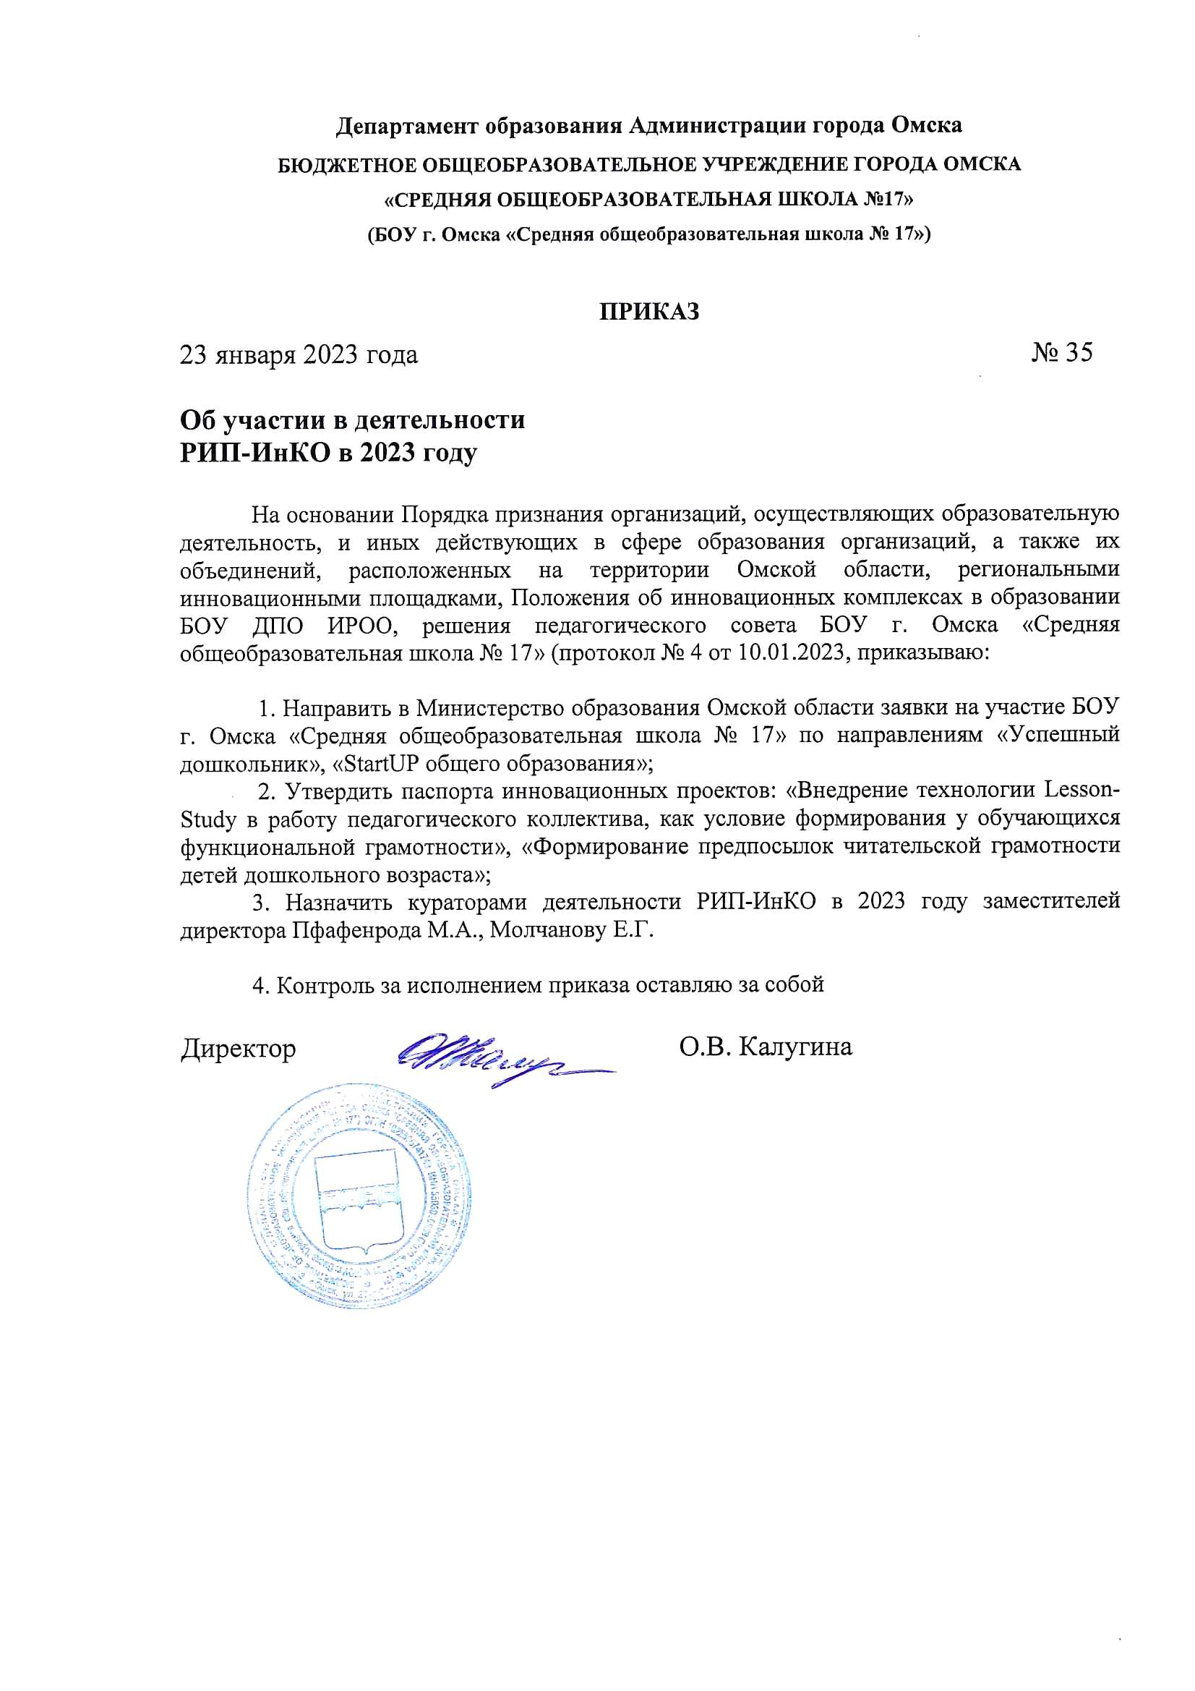
Приложение 1

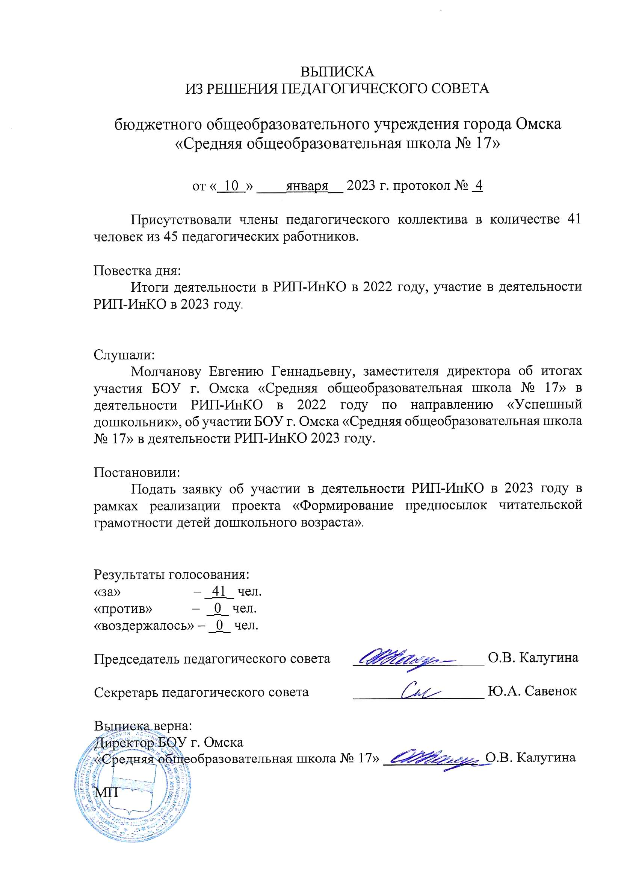

Приложение 2

Перечень научных, учебно-методических и методических разработок по теме инновационного проекта (программы).

- Акушева, Н. Г. Развитие функциональной грамотности чтения / Н. Г.Акушева, М. Б. Лойк, Л. А. Скороделова // Наука, образование, общество: тенденции и перспективы развития: сборник материалов XVII Международной научно-практической конференции. - 2020. - С. 49-51. Н.
- Бунеева, Е.В., О.В.Чиндилова Технология продуктивного чтения: её сущность и особенности использования в образовании детей дошкольного и школьного возраста / Е.В. Бунеева, О.В. Чиндилова. – М.: Баласс, 2014.
- Козлова, М. И. Повышение функциональной грамотности как необходимость современного образования / М. И. Козлова // Сборник статей II Международного учебно-исследовательского конкурса. - Петрозаводск, 2020. - С. 116-125.
- Образовательные технологии. Технология чтения слушания на занятиях с дошкольниками. О.В. Чиндилова, (О.В. Чиндилова). – М.: Баласс, 2016.
- Основная образовательная программа дошкольного образования «Детский сад 2100». Сборник материалов в 3-х частях. – Часть 1, изд. 2-е, перераб. – М., Баласс, 2016,
- Программа Развитие читательских умений детей раннего и дошкольного возраста О.В. Чиндилова. Романова Э. Н., Данилова О. А., Ведерникова М. Л., Чернышева М. Н. – М.: Баласс, 2014.
- Савченко М.В. Формирование предпосылок функциональной грамотности у детей дошкольного возраста // Современные проблемы науки и образования. – 2021. – № 4.
- Скоролупова О. А. «О развитии предпосылок функциональной грамотности у детей дошкольного возраста» [Электронный ресурс]/
https://events.prosv.ru/uploads/2022/01/additions/Ygy0exiYYPvCFeAJVeG6Qotwd27pjibwAq3tWSdC.pdf
- Современные формы работы с родителями [Электронный ресурс]/ http://detsad112.ru/DOC/2018_1/metod-posobie_ehffektivnye_formy_s_semej.pdf
- Ушакова О.В. « Воспитание у старших дошкольников интереса и любви к чтению художественной литературы: программа и методика», [Электронный ресурс]/ https://институтвоспитания.рф/upload/iblock/f2a/7qka1f37skc8wlsyowun6y7uof656t1n.pdf
- Эльконин Д.Б. «Психология обучения младшего школьника» М.,1974 г.

Приложение 3

Материалы, презентующие инновационный проект (программу)
организации-соискателя

- Презентация «Использование инфографики в процессе формирования предпосылок читательской грамотности у детей дошкольного возраста», Щербачева Татьяна Альбертовна
https://docs.yandex.ru/docs/view?url=ya-browser%3A%2F%2F4DT1uXEPRrJRXlUFoewruNsRZwDrMB1DYXlM6lAJUEUDD54QZe4ktj84toOAxrMd3Ob1qp6mRiEWLDzwU5rDYWaJcFJOva0_E6iLBWKI2yJTKE2Qr-gOHun6nYznyWXoYU9pviL1PmTXfgUDYcjvEg%3D%3D%3Fsign%3Dthrx62TW4ei4ceUa0eKdxFYQSABqfunul0IYmwWBgMA%3D&name=regionalnyj-etap-mezhdunarodnoj-yarmarki-2022-soczialno-pedagogicheskih-innovaczij-shherbacheva-t.a.-sosh-17-1.pptx&nosw=1
- Методическое пособие «Использование инфографики в процессе формирования предпосылок читательской грамотности у детей дошкольного возраста», Щербачева Татьяна Альбертовна http://школа17.омск-обр.рф/wp-content/uploads/2022/10/metodicheskoe-posobie-shherbacheva-t.a..pdf
- Гранаткина Н.Е. «Как формировать предпосылки читательской грамотности у дошкольника?» - статья, Режим доступа: https://disk.yandex.ru/i/RnkpT__6wSGQNA
- Щербачева Т.А. «Использование инфографики в процессе формирования предпосылок читательской грамотности у детей дошкольного возраста» - статья, Режим доступа: https://disk.yandex.ru/i/KimXzhwSRHWJFg

